1. **pet** Everything about your Pets
2. **POST** /pet Add a new pet to the store

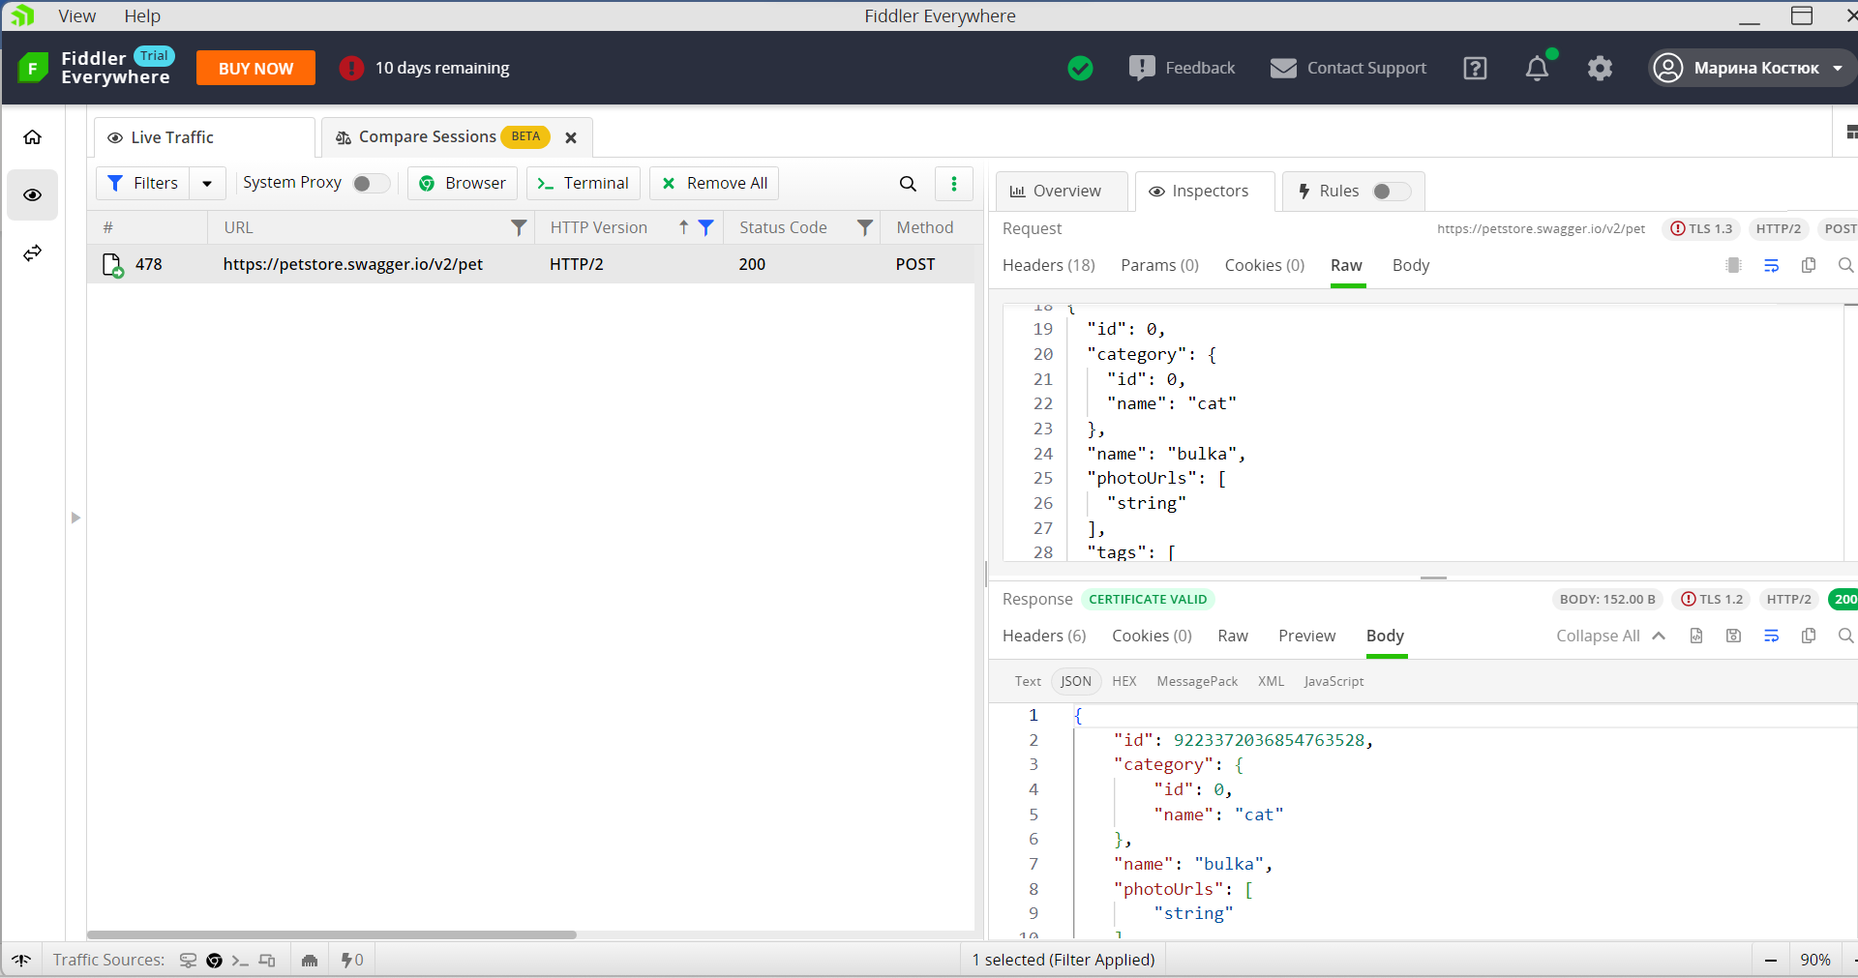

1. **GET** /pet/{petId} Find pet by ID

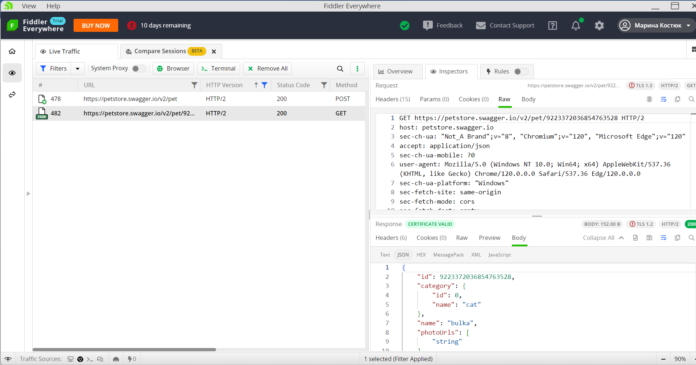

1. **POST** /pet/{petId}/uploadImage uploads an image

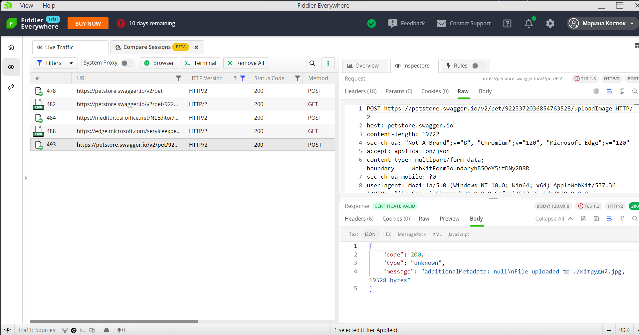

1. **GET** /pet/findByStatus Finds Pets by status

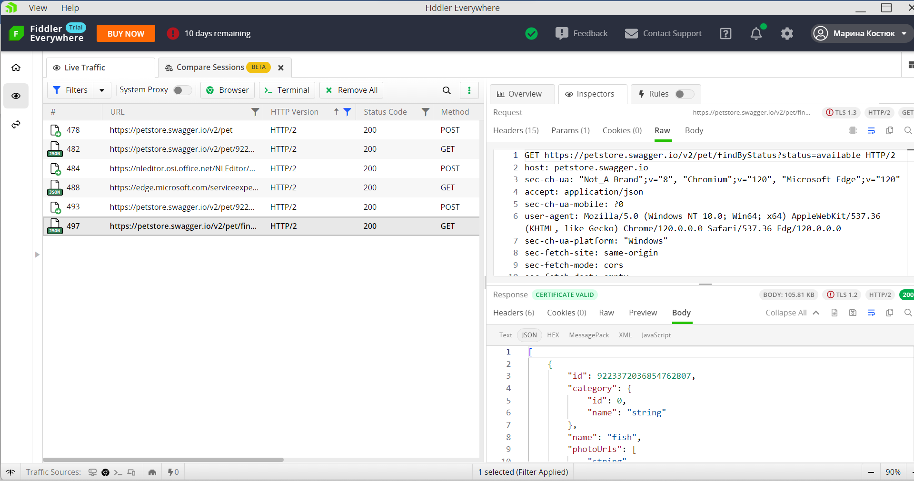

1. **PUT** /pet Update an existing pet

Змінила: "status": "sold"

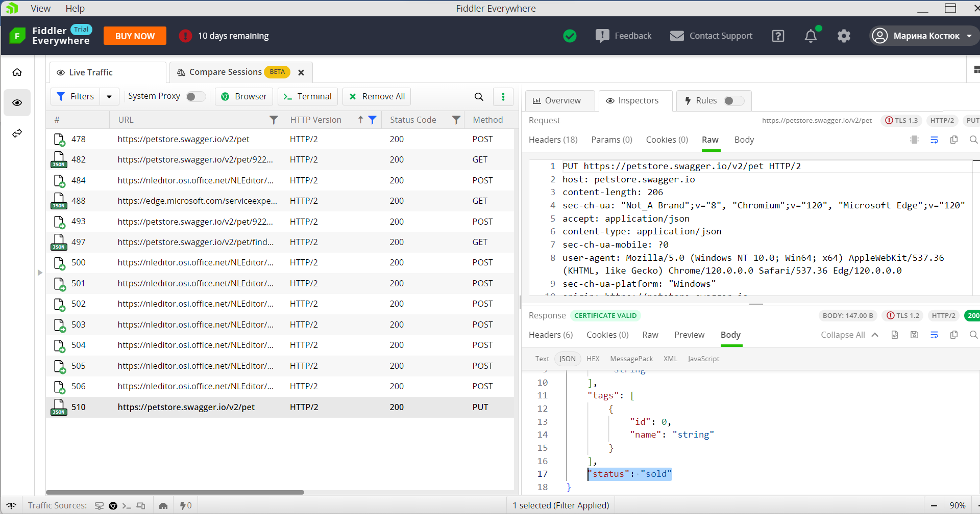

1. **POST** /pet/{petId} Updates a pet in the store with form data

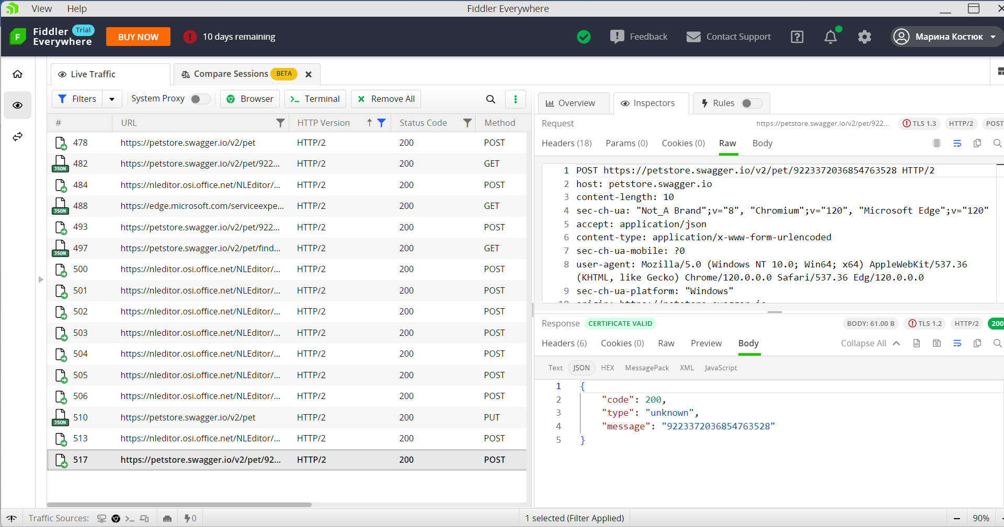

1. **DELETE** /pet/{petId} Deletes a pet

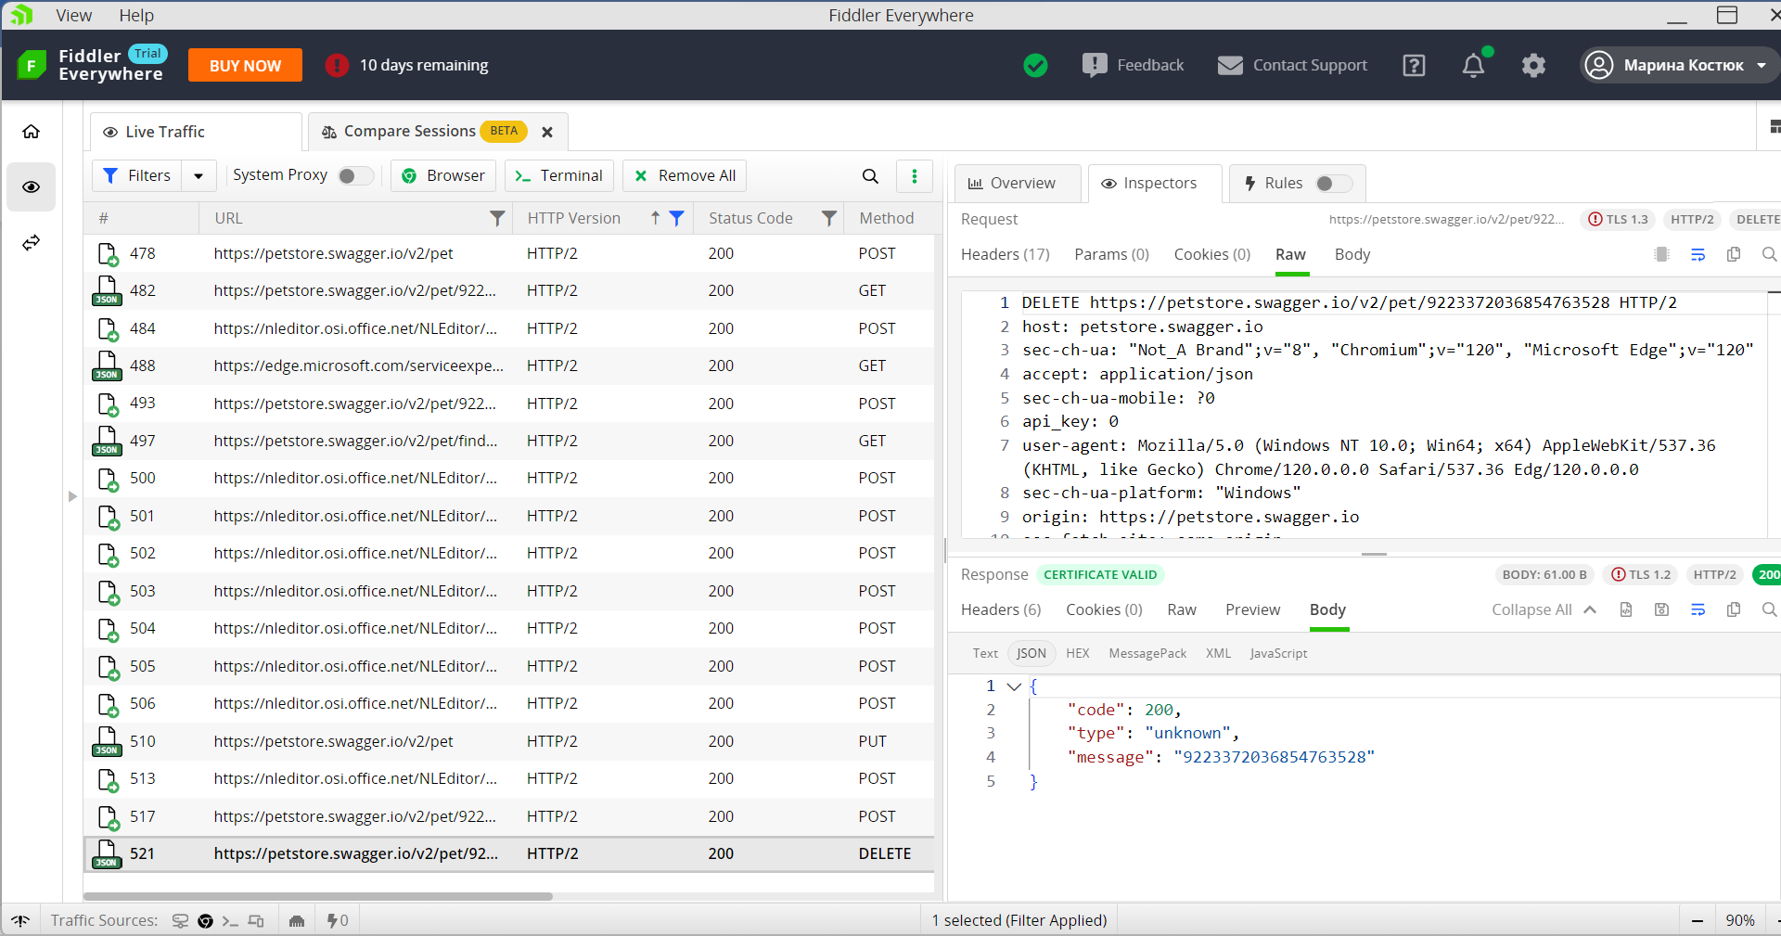

1. **store** Access to Petstore orders
2. **POST** /store/order Place an order for a pet

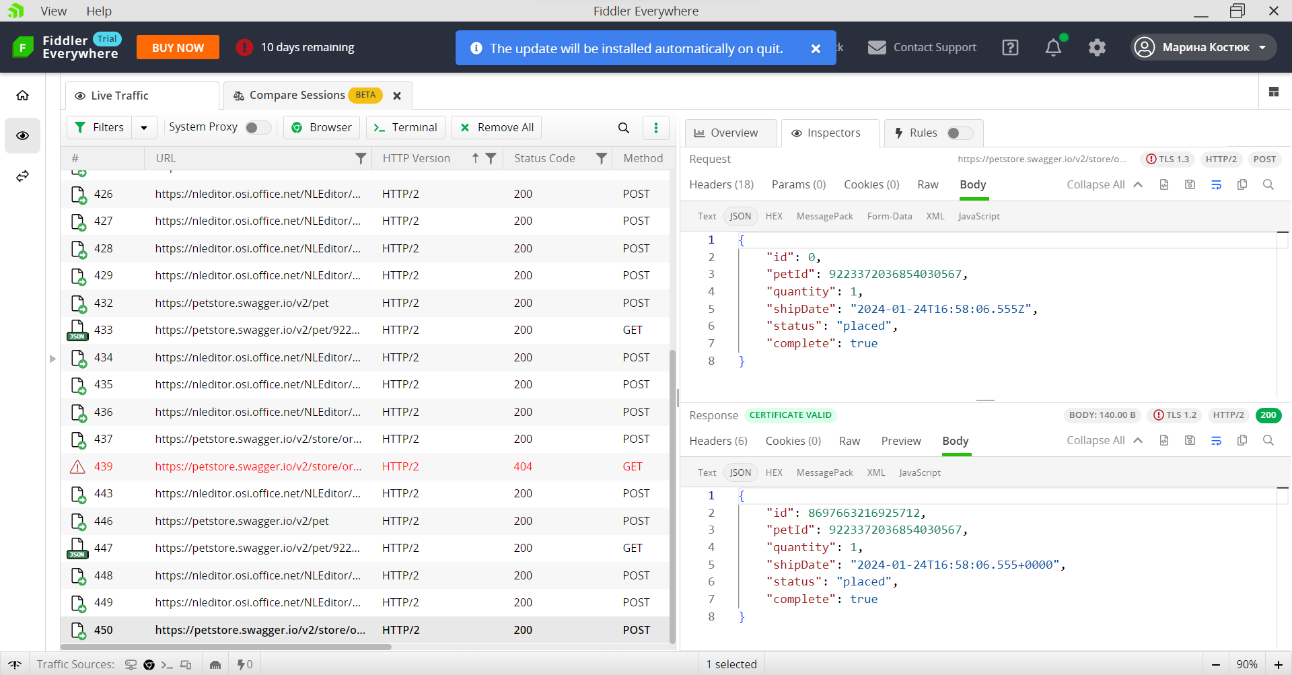

1. **GET** /store/order/{orderId} Find purchase order by ID

ID замовлення чомусь регенерується не так як очікувалось, мають бути значення від 1 до 9, але мені видає занадто довгу айдішку замовлення, якщо ввести рандомно, наприклад, «2», то все працює, але видає не моє замовлення. Або я щось не так зрозуміла або так і було задумано

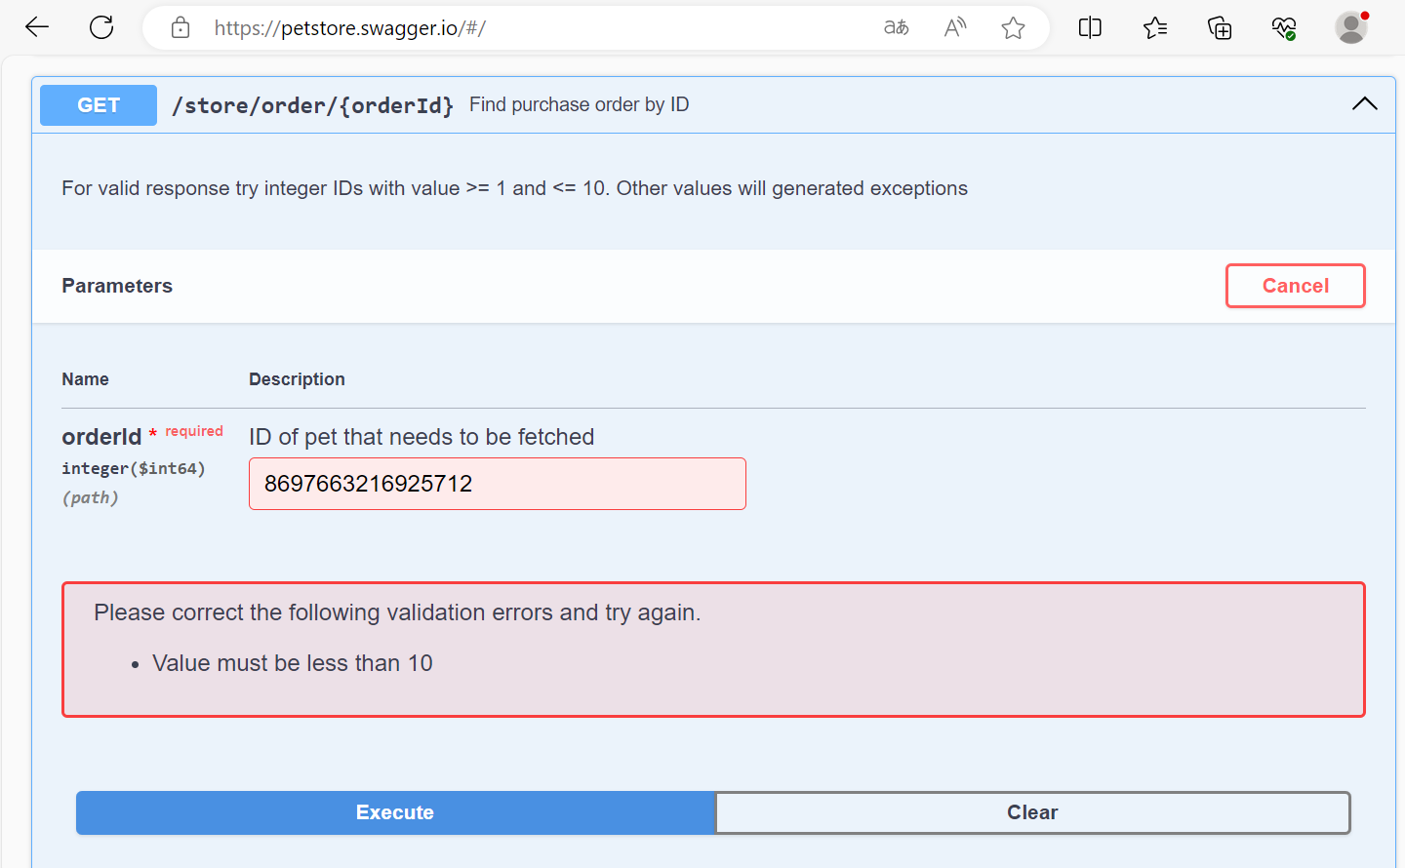

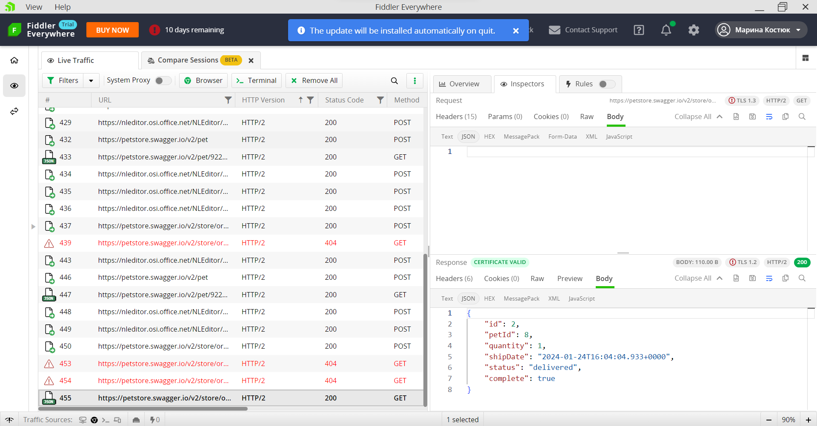

1. **GET** /store/inventory Returns pet inventories by status

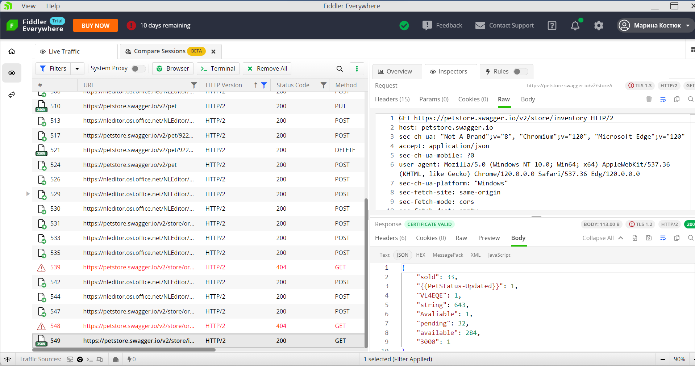

1. **DELETE** /store/order/{orderId} Delete purchase order by ID

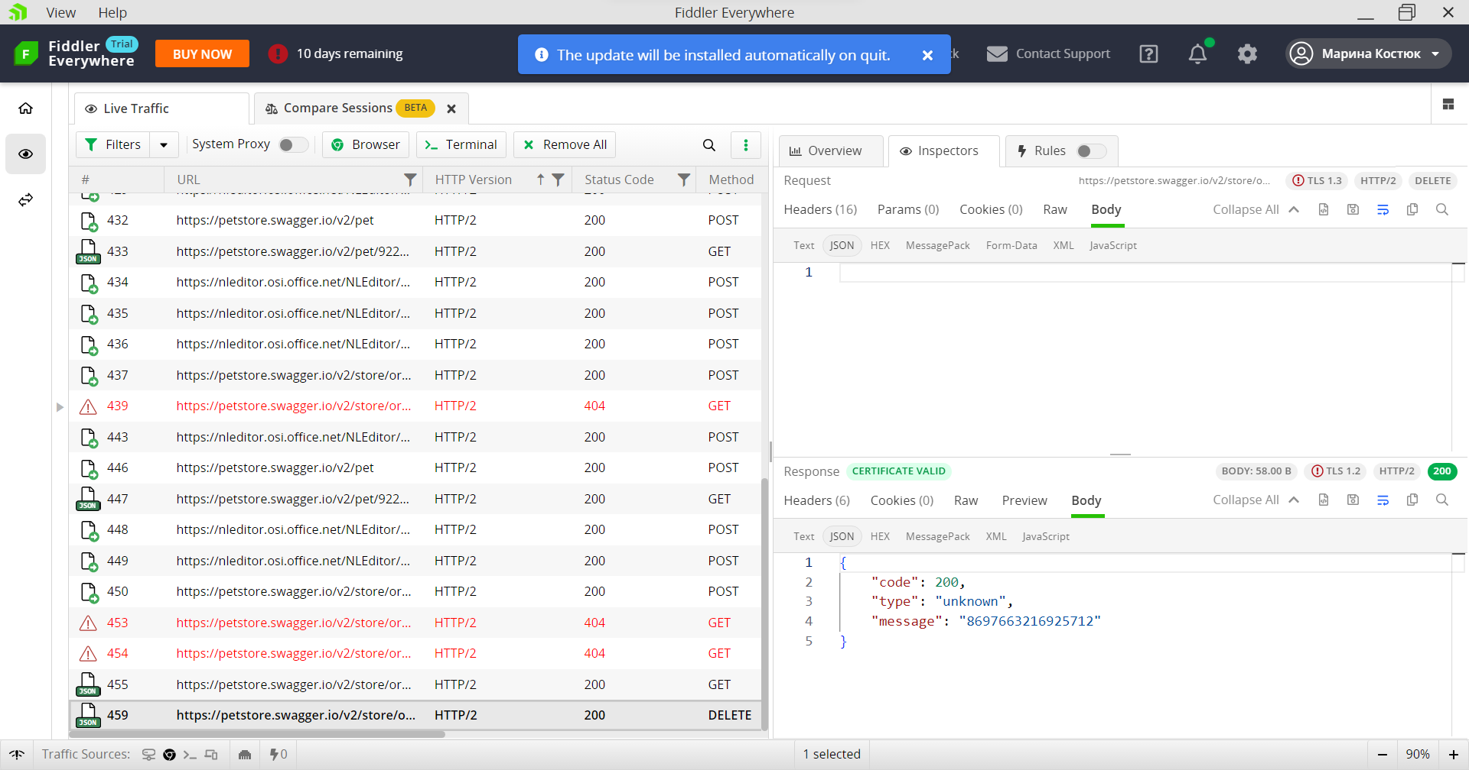

1. **user Operations about user**
2. **POST** /user Create user

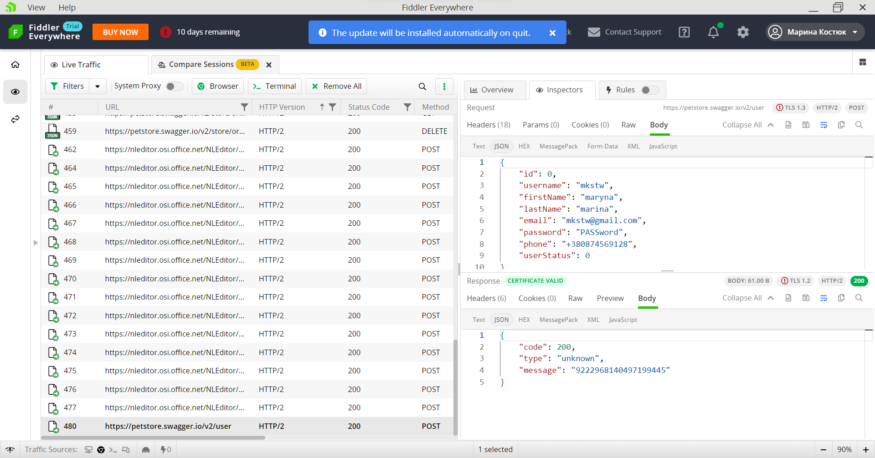

1. **GET** /user/{username} Get user by user name

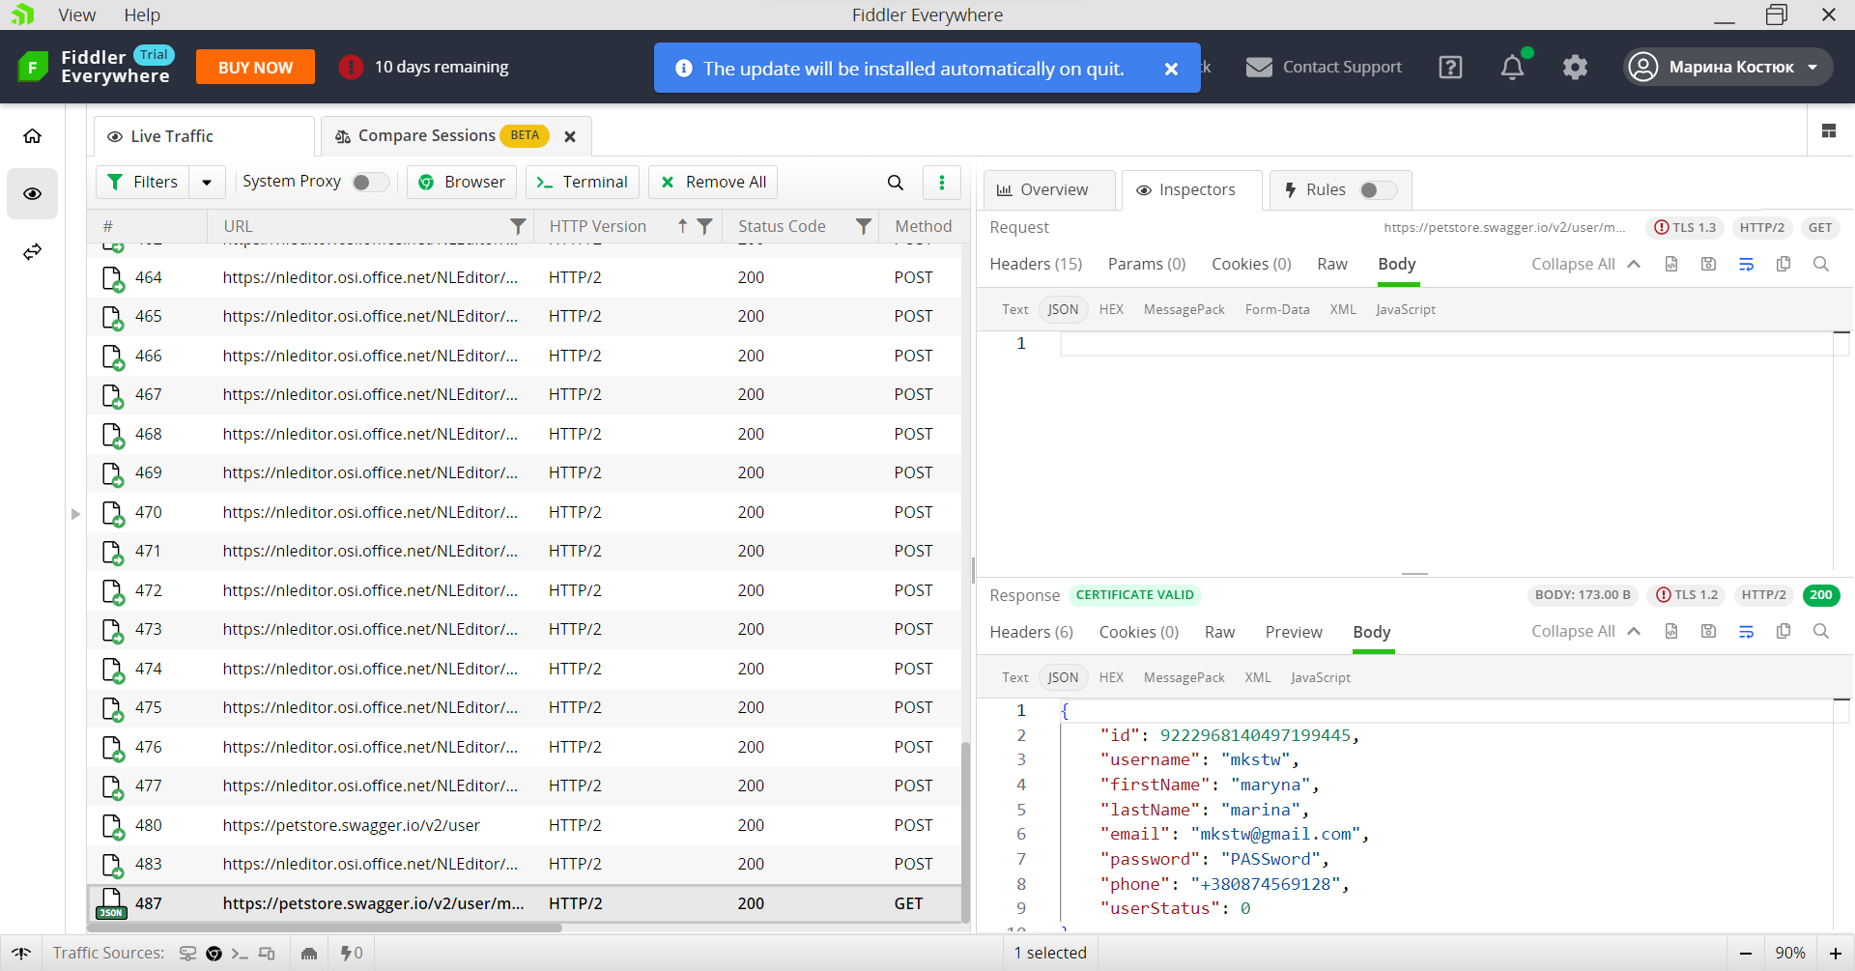

1. **GET** /user/login Logs user into the system

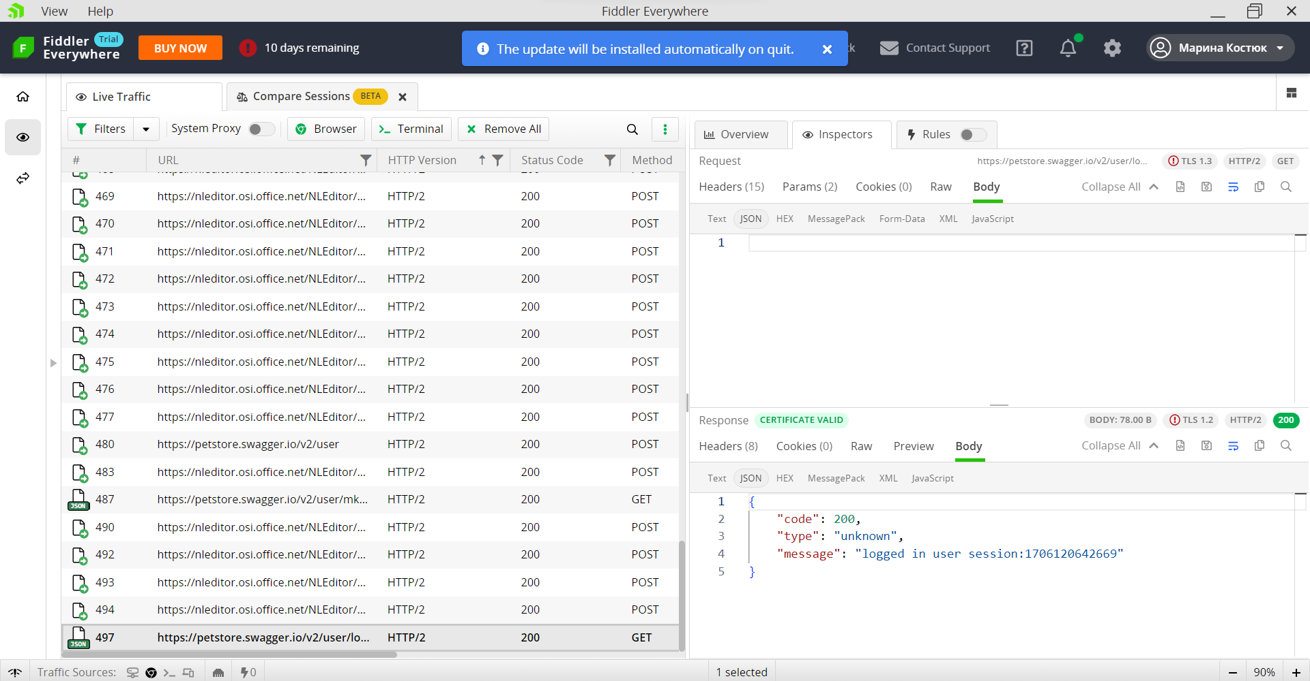

1. **GET** /user/logout Logs out current logged in user session

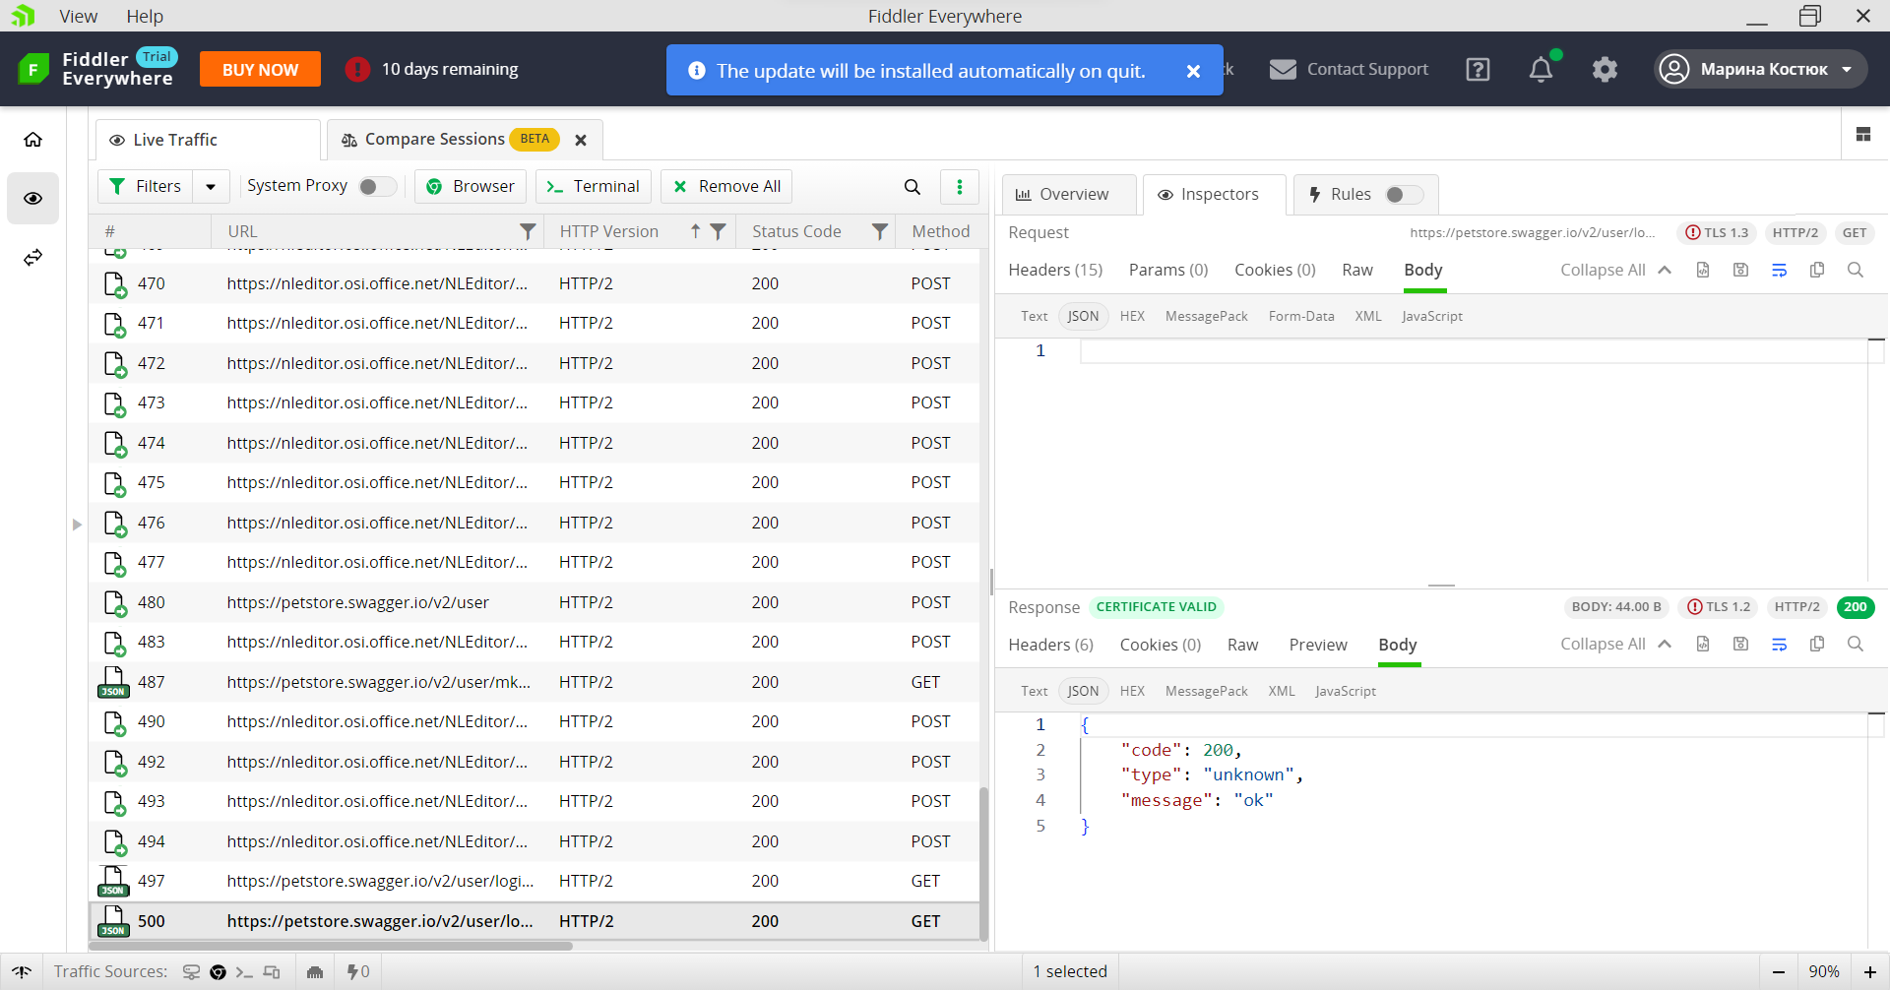

1. **PUT** /user/{username} Updated user

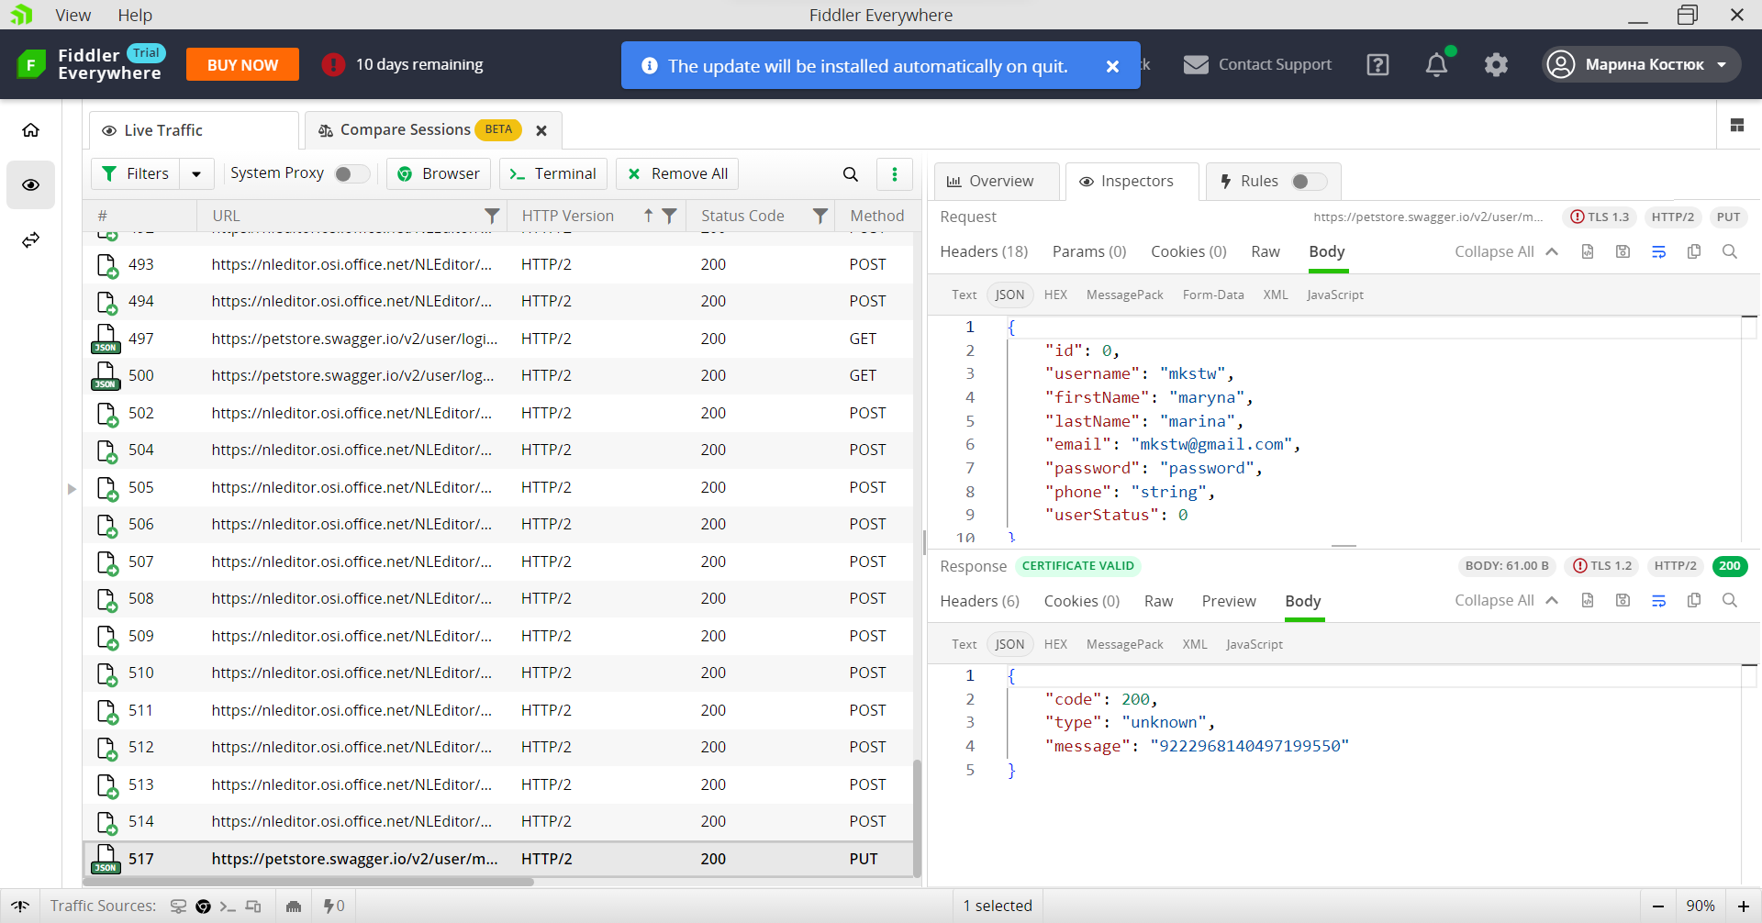

1. **DELETE** /user/{username} Delete user

